

DEMANDE DE PRIX / REQUEST FOR QUOTATION

OFFRE INTERNATIONALE

NOM ET ADDRESSE DE L’ENTREPRISE: | DATE: 07 Mars 2014
NOM ET ADDRESSE DE L’ENTREPRISE: | REFERENCE: RFQ/01/03/2014

Chère Madame, Cher Monsieur,

Nous vous remercions de bien vouloir nous faire parvenir votre meilleure offre de prix pour les produits et/ou services décrits ci-après avant le 30/04/2014 à 12h heure de Bujumbura.

Produit/Service | Description (voir spécifications techniques en annexe II) | Quantité
1 | Achat du matériel et mobilier pour les Parcs de la Ruvubu et de la Kibira | Multiples

CONDITIONS
Conditions Générale de l’INECN |  | En annexe I.
Instructions aux soumissionnaires |  | En annexe III : récapitulatif de l’offre
Réception des offres |  | Par courrier ou dépôt sous pli fermé à l’une des adresses suivantes :  Direction générale de l’INECN  Gitega, Building OBK  Q. REGIDESO  Ou  Bureau de liaison de l’INECN  Q. JABE(enceintes des Bureaux des SETEMU  Bujumbura  Bujumbura – Burundi
Contact pour les demandes de renseignement écrites uniquement |  | Email : procurement.inecn@yahoo.fr  Tél : (+257) 71 797 090  NB : Les réponses tardives ne pourront pas servir de prétexte à la prorogation de la date limite de soumission, sauf si l’INECN estime qu’une telle prorogation est nécessaire et communique une nouvelle date limite aux offres.
Durée de validité de l’offre de prix |  | 30 jours X 60 jours
Monnaie de l’Offre |  | US D (Dollars américains)
Conditions de paiement |  | 30 jours Après réception et acceptation des produits et/ou services par l’INECN
Etendue de l’offre |  | Offre par Lot
Durée de validité de l’offre de prix |  | 60 jours
Ir. MOHAMED FERUZI
Directeur Général de l’INECN

Annexe I : CONDITIONS GÉNÉRALES

A. ACCEPTATION DU BON DE COMMANDE
Pour accepter le présent bon de commande, le fournisseur doit en signer et retourner l'exemplaire d'acceptation, ou livrer les marchandises conformément aux termes du bon de commande tels qu'ils y sont spécifiés. L’INECN ne sera lié par aucune clause additionnelle ou incompatible proposée par le fournisseur, sauf si une telle clause a été acceptée par écrit par un fonctionnaire de l’INECN dûment habilité à cet effet.

B. PAIEMENT
1. Lorsque les conditions de livraison sont satisfaites, l’INECN effectue le paiement, sauf stipulation contraire du présent bon de commande, dans les 30 jours de la réception de la facture du fournisseur et de la copie des documents d'expédition spécifiés dans le présent bon de commande.
2. Si le paiement de la facture est effectué dans les délais requis dans les conditions de paiement spécifiées dans le présent bon de commande, il tiendra compte de toute remise prévue dans lesdites conditions de paiement.
3. Sauf dérogation autorisée par l’INECN, le fournisseur doit présenter une seule facture au titre du présent bon de commande, et cette facture doit indiquer le numéro du bon de commande.
4. Les prix indiqués dans le présent bon de commande ne peuvent être majorés qu'avec l'accord exprès et écrit l’INECN.

C. EXONÉRATION FISCALE
L’INECN n’est pas exonéré des impôts et taxes.

D. RISQUE DE PERTE
Les risques de perte, d'avaries ou de destruction des marchandises seront régis conformément au DDU INCOTERM 1990, sauf accord contraire des parties

E. LICENCES D'EXPORTATION
Nonobstant tout INCOTERM figurant dans le présent bon de commande, le fournisseur devra obtenir toute licence nécessaire á l'exportation des marchandises.

F. CONFORMITÉ DES MARCHANDISES, Y COMPRIS LEUR EMBALLAGE
Le fournisseur garantit que les marchandises, y compris leur emballage, sont conformes aux spécifications du présent bon de commande et sont propres aux usages qui en sont ordinairement faits et à ceux que l’INECN lui a expressément indiqués, et qu'elles ne comportent aucun défaut de fabrication ou autre défaut concernant les matériaux qui les composent. Le fournisseur garantit aussi que les marchandises sont conditionnées ou emballées d'une manière propre à assurer leur protection.

G. INSPECTION
1. L’INECN doit disposer d'un délai raisonnable à compter de la livraison des marchandises pour les inspecter et pour rejeter ou refuser d'accepter celles qui ne sont pas conformes au présent bon de commande; le paiement des marchandises au titre du présent bon de commande ne vaut pas acceptation desdites marchandises.
2. L'inspection des marchandises avant leur expédition ne libère le fournisseur d'aucune de ses obligations contractuelles.

H. PROPRIÉTÉ INTELLECTUELLE
Le fournisseur garantit que l'utilisation ou la fourniture par l’INECN des marchandises vendues au titre du présent bon de commande ne violent aucun brevet, modèle, nom commercial ou marque de fabrique. En outre, en application de la présente garantie, le fournisseur se porte garant de l’INECN et de l'Organisation des Nations Unies et s'engage à prendre fait et cause pour eux et les défendre à ses propres frais si une action est intentée ou une réclamation formulée contre eux au motif qu'un brevet, modèle, nom commercial, ou marque de fabrique, aurait été violé relativement aux marchandises vendues au titre du présent bon de commande.

I. DROITS DE L’INECN
En cas de non-exécution par le fournisseur de ses obligations au titre du présent bon de commande, y compris au cas où il n'obtiendrait pas les licences d'exportation nécessaires ou ne livrerait pas tout ou partie des marchandises à la date ou aux dates de livraison convenues, l’INECN, après avoir adressé au fournisseur une mise en demeure raisonnable d'exécuter ses obligations et sans préjudice de tous autres droits ou recours, peut exercer un ou plusieurs des droits suivants :
A. Acquérir tout ou partie des marchandises auprès d'autres fournisseurs, auquel cas il aura le droit de tenir le fournisseur responsable de toute dépense supplémentaire qui lui aurait été ainsi occasionnée;
B. Refuser d'accepter la livraison de tout ou partie des marchandises;
C. Résilier le présent bon de commande sans être redevable d'aucune pénalité au titre d'une telle résiliation et sans que sa responsabilité puisse être engagée d'aucune autre manière.

J. RETARD DANS LA LIVRAISON
Sans préjudice des autres droits ou obligations des parties au titre des présentes, si le fournisseur est incapable de livrer les marchandises à la date ou aux dates stipulées dans le présent bon de commande, il doit i) consulter immédiatement l’INECN pour déterminer le moyen le plus rapide de livrer les marchandises et ii) utiliser un moyen de livraison accéléré, à ses frais (sauf si le retard est imputable à un cas de force majeure), si l’INECN lui en fait demande raisonnable.

K. CESSION ET INSOLVABILITÉ
1. Sauf s'il obtient au préalable l'autorisation écrite de l’INECN, le fournisseur ne peut céder, transférer, donner en gage ou autrement disposer du présent bon de commande, même en partie, ni d'aucun de ses droits ou obligations au titre du présent bon de commande.
2. En cas d'insolvabilité du fournisseur ou de changement dans le contrôle de son entreprise pour cause d'insolvabilité, l’INECN pourra, sans préjudice de tous autres droits ou recours, résilier immédiatement le présent bon de commande par notification écrite au fournisseur.

L. UTILISATION DU NOM ET DE L'EMBLÈME DE L’INECN
Le fournisseur ne pourra utiliser pour quelque fin que ce soit le nom, l'emblème ou le sceau officie de l’INECN.

M. INTERDICTION DE TOUTE PUBLICITÉ
Le fournisseur ne rendra pas public, par voie publicitaire ou autre, le fait qu'il fournit des biens ou des services à l’INECN sans y avoir été, dans chaque cas, expressément autorisé par l’INECN.

N. TRAVAIL DES ENFANTS
1. Le fournisseur déclare et garantit que ni lui ni aucune de ses filiales n'est engagé dans aucune pratique incompatible avec les droits énoncés dans la Convention relative aux droits de l'enfant, notamment à l'article 32 de celle-ci qui dispose, entre autres, que tout enfant doit être protégé contre l'accomplissement de tout travail comportant des risques ou susceptible de compromettre son éducation ou de nuire à sa santé ou à son développement physique, mental, spirituel, moral ou social.
2. Tout manquement á cette déclaration et garantie donne à l’INECN le droit de résilier immédiatement le présent bon de commande, sans être redevable d'aucune pénalité au titre d'une telle résiliation et sans que sa responsabilité soit engagée d'aucune autre manière.

O. MINES
1. Le fournisseur déclare et garantit que ni lui ni aucune de ses filiales n'est directement et activement impliquée dans des brevets, développement, assemblage, production, commerce ou manufacture de mines ou de composants fondamentalement entrant dans la fabrication de mines. Le terme "mine" se réfère aux engins définis à l'article 2, paragraphes 1, 4 et 5 du Protocole II additionnel à la Convention de 1980 sur l'interdiction ou la limitation de l'emploi de certaines armes classiques qui peuvent être considérées comme produisant des effets traumatiques excessifs ou comme frappant sans discriminations.
2. Tout manquement á cette déclaration et garantie donne à l’INECN le droit de résilier immédiatement le présent bon de commande, sans être redevable d'aucune pénalité au titre d'une telle résiliation et sans que sa responsabilité soit engagée d'aucune autre manière.

P. REGLEMENT DES DIFFÉRENDS
Règlement amiable
Les parties feront de leur mieux pour régler à l'amiable tout différend, litige ou réclamation découlant du présent bon de commande, de sa violation, sa résiliation ou sa nullité.
Arbitrage
Si En cas d’échec à l’amiable ou en cas d’inaction de la part de la partie saisie de la requête en conciliation pendant 60 jours, la partie lésée peut faire recours à l’arbitrage suivant la procédure prévue par la loi burundaise.

Annexe II : Description (Spécifications techniques) + répartition des offres

- LOT N° 1 : BATEAU DE SURVEILLANCE

N° | TYPE | CARACTERISTIQUES | QUANTITES | DESTINATION
1 | Bateau de surveillance avec moteur Type YAMAHA  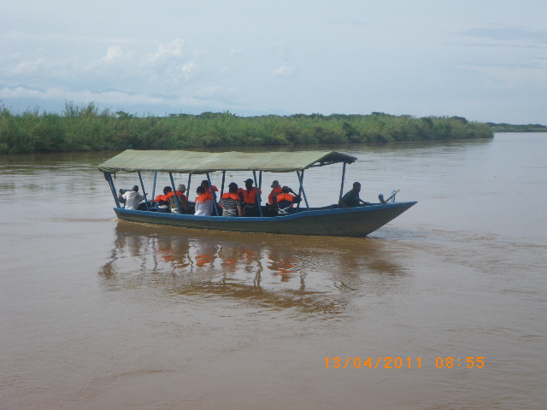 | Capable de transporter 12 personnes assises  Construit en métal.  Couverture : imperméable à +/- 1.5m de haut ;  Gilets de sauvetage  Moteur de 25 CV.  1) 8.60m : longueur total (en vert)  2) 1.95m : largeur du milieu  3) 76cm : profondeur milieu  4) 1.57m ; largeur derrière  5) 60cm : profondeur derrière  6) 20cm : au bout devant  7) 90cm : profondeur devant  8) des bâches solides, Avec des supports pour bâches.  Housing : Métallique.  (voir photo).  Fournir la photo avec l’offre Technique à la place de l’échantillon. | 2 bateaux +  30 Gilets de sauvetage | 1 au Pont Ruvubu  1 à la rivière Ruvubu à Mpehe, entre Karuzi et Ruyigi.

LOT N° 2 EQUIPEMENT DE CAMPING /SURVEILLANCE DES PARCS

N° | TYPE | CARACTERISTIQUES | QANTITES | DESTINATION/DDU
1 | Tentes pour 4 personnes  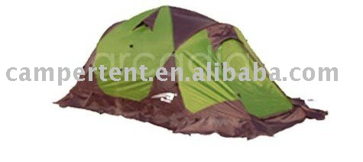 | Imperméable  Couleur : de préférence vert militaire  Tente professionnelles de camping  Specifications  Sleeps: 4. Floor Size: 7’1” x 8’7”. Min. Weight: 9 lbs. 14 oz. Floor Area: 60.8 sq. ft. Center Height: 4’9”. Doors: 1 with Hi/Low venting. Windows: 2. Pack Size: 7” x 25”.  Fournir la photo avec l’offre Technique à la place de l’échantillon. | 32 dont :  14 Ruvubu  18 Kibira | Siège INECN
2 | Sac de couchage  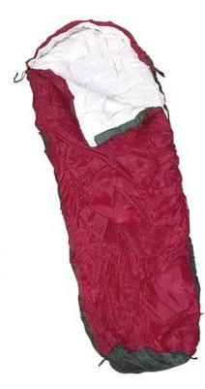 | Nylon à l’extérieur  Coton à l’intérieur  Résistant au froid  S’ouvrant latéralement à l’aide d’une tirette  Munie d’une sorte de chapeau pour couvrir la tête  Couleur : Vert militaire  Fournir la photo avec l’offre Technique à la place de l’échantillon. | 117 dont :  66 Ruvubu  51 Kibira | Siège INECN
3 | Lit de campagne  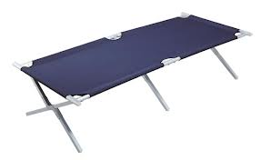 | Pliable avec châssis en aluminium  Fournir la photo avec l’offre Technique à la place de l’échantillon. | 115 dont :  61 Kibira  54 Ruvubu | Siège INECN
4 | Gourde | Extérieur métallique  Inoxydable à l’intérieur  Muni de corde en cuir  Capacité : 1L  Fournir la photo avec l’offre Technique à la place de l’échantillon. | 117dont :  66 Ruvubu  51 Kibira | Siège INECN
5 | Appareils photo numérique type Sony | Piles rechargeables+ chargeurs  Cables  Haute résolution : 2 à 3 mégapixeles  Zoom puissant  Flash  Adaptateur de sortie vidéo  Indicateur de batterie restant  Lentilles en verre  Dimension :  Mémoires : | 2 Pour les Experts Nationaux du Projet  1 Kibira  1 Ruvubu | Siège INECN
6 | Lampe torche solaire | Lampe torche  Etanche à l'eau  - Portée d'éclaige + 30 mètres  - 2 Accus remplaçables inclus  - Ampoule : 5 LEDs  - Corps métallique  - Capteur solaire mono-cristallin  - Autonomie : 6 - 8 heures  - Dimensions : largeur +/-2,50 cm x long : 14,5 cm  - Poids : +/-120 Grammes  Certificat: ISO  Fournir la photo avec l’offre Technique à la place de l’échantillon. | 115 dont :  61 Kibira  54 Ruvubu | Siège INECN
8 | Lampes solaires pour  les parcs  (Lanternes solaires) | Lanternes solaires  Autonomie : Jusqu’à 8 heures  - 6 Leds Super blancs  - 2 batteries rechargeables Cd-Ni  - Hauteur : +/- 20cm  - Largeur : +/- 20 cm  - Poids : 1 à 2 kg  - Interrupteur Arrêt / Marche.  - Réglage de l'intensité de l'éclairage.  -Poignet  Certificat: ISO  Fournir la photo avec l’offre Technique à la place de l’échantillon. | 32 dont :  14 Ruvubu  18 Kibira | Siège INECN
9 | Sac à dos  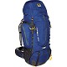 | Couleur verdâtre  Fait en tissus dur et épais.  Plusieurs pochettes dont 2 latérales.  Compartiments sur les côtés, devant, sur le dessus du rabat pour ranger des documents et objets.  Poches latérales, en filet, pour les gourdes ou compartiment interne pour poche à eau style Platypus avec ouverture pour l’embout.  Sangles de compression pour adapter le volume du sac  Poche d’extension rajoutant du volume à la poche principale.  Makes organizing your gear easy! Features of this pack include vertical zippered access to the main compartment, a separate sleeping bag compartment, zippered side pockets, zippered map pocket, expandable sleeve/shovel pocket, internal hydration bladder sleeve with exit port (bladder not included), side pocket that fits Nalgene® style water bottles, trekking pole mounts, and ice axe/tool loops. The SlingShot™ detachable top lid converts into a lumbar pack or shoulder sling. The pack features a compression molded back panel with contoured lumbar support and pivoting dual density waistbelt for optimal load transfer. Made with 450d ReDura™ PET (100% Recycled) and 420d Nylon Velocity body fabrics.  Fournir la photo avec l’offre Technique à la place de l’échantillon. | 115 dont :  61 Kibira  54 Ruvubu | Siège INECN
10 | Jumelles | Binoculaires de petite dimension  Vision à longue distance  Couleur : verte  Munie d’une corde et de sa pochette  Fournir la photo avec l’offre Technique à la place de l’échantillon. | 117 dont :  66 Ruvubu  51 Kibira | Siège INECN
11 | GPS | Garmin e trex 10 de préférence Garmin e trex 20 ; Garmin e trex 30 et à défaut de tout cela , Garmin 61  GARMIN GPSMAP R 62S  Fournir la photo avec l’offre Technique à la place de l’échantillon. | 12 | Siège INECN

LOT N° 3 TENUES DES GARDIENS FORETS (Le modèle est disponible visible à une des sites de l’INECN à Bujumbura (Bureau de Liaison ou à La direction Générale de l’INECN à Gitega)

N° | TYPE | CARACTERISTIQUES | QUANTITES | DESTINATION
1 | UNIFORMES (Visite les échantillons à un de nos sites à Gitega ou à Bujumbura)  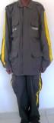 | Chemises de couleur vert militaire avec boucles sur les épaules et dépassant le niveau des hanches .  2 pochettes de part et d’autres au niveau de la ceinture  Ruban jaunâtre fluorescent le long du membre inférieur  Sigle brodé en blanc « INECN » sur l’une des poches au niveau de la poitrine  2 poches au niveau de la ceinture  NB : L’échantillon peut être visité sur nos deux sites : Bureau de liaison de Bujumbura et la Direction Générale à Gitega.  Fournir l’échantillon | 530 tenues complètes dont :  230 pour PN Ruvubu  300 PN Kibira | Siège INECN
 | 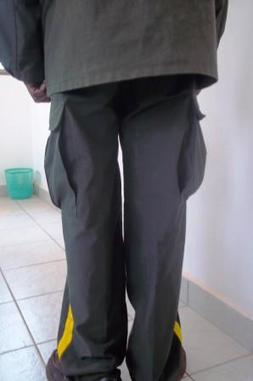 | Pantalon de couleur vert militaire avec boucle au niveau de la ceinture  2 poches latérales  2 poches arrière  Ruban jaunâtre fluorescent le long du membre supérieur  Fournir l’échantillon. |  | Siège INECN
 |  | Casquette de couleur vert militaire avec mention au ruban fluorescent sur le flanc latéral : PN Kibira ou PN Ruvubu, de même tissu que le pantalon et la chemise  Fournir l’échantillon. |  | Siège INECN
2 | Bottines  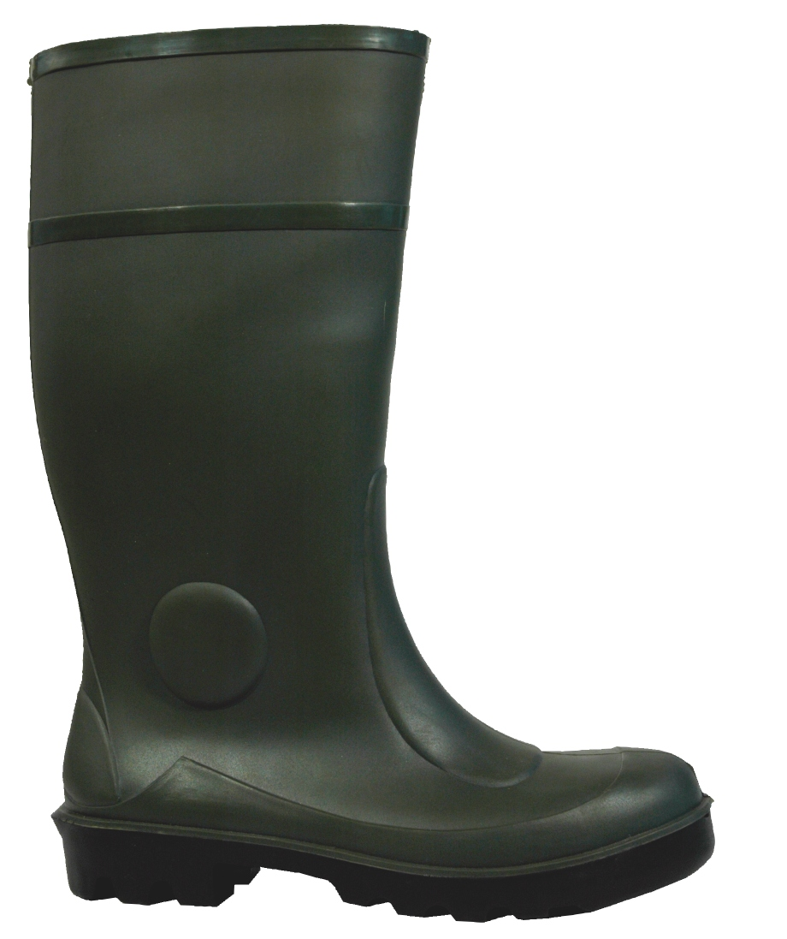 | Botte de pluie en PVC/caoutchouc,  souples,  Couleur : vert militaire ou noirâtre  Hauteur : atteignant presque le genou  Pointure : variant entre 7 et 10  Iso :Bottes de pluie en PVC  Semelles : antidérapantes à relief.  Fournir la photo avec l’offre Technique à la place de l’échantillon. | 230 | Siège INECN
3 | imperméables | Forme de blouse atteignant la moitié de la jambe, souple, de couleur vert foncé (Militaire) muni de chapeau (capuche) et de pochette pour sa propre conservation avec petit ceinturon ou pantalon et vestes avec capuche ou chapeau.  Fournir la photo avec l’offre Technique à la place de l’échantillon. | 230 | Siège INECN

Les offres partielles composées en Lots comme indiqué ci-dessous sont acceptables :

LOT 1 : BATEAU DE SURVEILLANCE
LOT2 : EQUIPEMENT DE CAMPING /SURVEILLANCE DES PARCS
LOT3 : TENUES DES GARDIENS FORETS

NB : Tous les lots seront livrés à l’INECN/ Direction Générale/Gitega
B.P. 56 GITEGA

Annexe III. Récapitulatif de l’offre

Référence du dossier : ……………….

Date de dépôt :

Compagnie :
Adresse Physique :

Nom du signataire :

Titre du signataire :

Tel :
E-mail :

Produits : (Bien décrire le produit dans les descriptifs)

LOT NO 1

No | Rubrique | Spécifications | Quantité | Coût unitaire en US$ | Coût total en US$
1
2
Total

LOT 2

No | Rubrique | Spécifications | Quantité | Coût unitaire en US$ | Coût total en US$
1
2
3
4
Total

LOT 3
No | Rubrique | Spécifications | Quantité | Coût unitaire en US$ | Coût total en US$
1

Total

Montant de l’offre …………………………US DOLLARS

Délai de livraison …………………………… jrs

